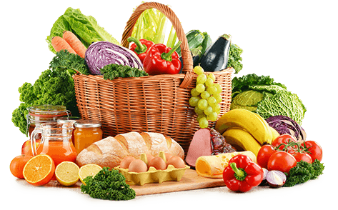 **JEDILNIK- (7.4.─11.4.2025)**  

|  |  |  |  |
| --- | --- | --- | --- |
|  | **MALICA** | **KOSILO** | **POPOLDANSKA MALICA** |
| **PONEDELJEK** | **polbeli kruh1, maslo7, marmelada, planinski čaj, pomaranča** | **goveja juha1,3,9, govnač1, kuhana govedina, voda** | **polnozrnati kruh1, hruška, voda** |
| **TOREK** | **koruzni kosmiči, polnomastno mleko7, banana** | **goveja juha1,3,9, rižota z zelenjavo, zelena solata, voda** | **francoski rogljiček1, voda** |
| **SREDA** | **črna žemlja1, suha salama, sir7, kisle kumarice, planinski čaj, mandarina** | **fižolova juha z makarončki1, gibanica1,3,8c, voda** | **polnozrnati kruh1, rezina sira7, voda** |
| **ČETRTEK** | **kajzerica1, kuhano jajce3 ,šipkov čaj, jabolko** | **brokolijeva juha1, mesna lazanja1,3,7, zelena solata, sadni napitek** | **polbeli kruh1, sadni jogurt7, voda** |
| **PETEK** | **stoletni kruh1, pašteta7, kumara, sadni čaj (jagoda-vanilija), hruška** | **skutni tortelini1,3,7, paradižnikova omaka, zelena solata** | **polbeli kruh1, jabolko, voda** |

**Alergeni:** *1: gluten (pšenica, pira, rž, ječmen, oves, kamut), 2: raki, 3: jajca, 4: ribe, 5: arašidi, 6: soja, 7: laktoza (mleko in mlečni izdelki), 8: oreški (8a: mandlji, 8b: lešniki, 8c: orehi, 8d: indijski orehi, 8e: brazilski oreščki, 8f: pistacija, 8g: makadamija), 9: listna zelena, 10: gorčično seme, 11: sezam, 12: žveplov dioksid in sulfiti, 13: volčji bob, 14: mehkužci*

*Dietni obroki, ki jih pripravljamo po navodilu pediatra, lahko vsebujejo navedene alergene v sledovih.*

**Kuhinja si pridružuje pravico do spremembe jedilnika.**

**DOBER TEK!**

**V sodelovanju pripravila: Robert Troha, vodja kuhinje in Karmen Gregorič, organizatorka šolske prehrane**